Главе Мирного
ООО «Континент»
Застройщик __________________________
наименование юридического лица (физического лица)
1234567890, 123456789012, г. Мирный, ул. Мира, д. 1, оф. 2
_________________________________________________________________
ИНН, ОГРН/ОГРНИП, местонахождение или адрес места жительства
ген. директор Иванов Иван Иванович, +7 (921) 123-12-12
_________________________________________________________________
ФИО руководителя, телефон, банковские реквизиты
ОАО «Сбербанк России», 12345678901234567890,
12345678901234567890, 123456789

_________________________________________________________________
(наименование банка, р/с, к/с, БИК)

ЗАЯВЛЕНИЕ
о выдаче разрешения на строительство (реконструкцию)
объекта капитального строительства

Прошу выдать разрешение на строительство (реконструкцию) в полном объеме, по отдельным этапам:
____________________________________________________________________
нужное указать
________________________________________________________________________________________________________________________
наименование объекта
«Строительство здания магазина», площадь застройки – 250 м²
________________________________________________________________________________________________________________________
указать наименование объекта с его технико-экономическими показателями: площадь застройки,
общая площадь – 625 м², строительный объем – 53 м³, 2 этажа
________________________________________________________________________________________________________________________
площадь здания, строительный объем, количество квартир, этажность и другое
строительство будет осуществляться ____________________________________________________________________
в 2 этапа
указать количество этапов (очередей и (или) пусковых комплексов)
на земельном участке по адресу: ____________________________________________________________________
г. Мирный, ул. Ленина, земельный участок 20,
город, район, улица, номер участка
________________________________________________________________________________________________________________________
29:25:010108:122
830
площадью _____________кв. м, кадастровый № __________________________
двадцать четыре
сроком на __________________________________________________месяца(ев).
прописью – лет, месяцев

Градостроительный план земельного участка
RU-29-3-04-0-00-2025-0006-0
сентября 2025
10
от "____" _________________ № ________________________________________

При этом сообщаю:
право на пользование (владение) земельным участком закреплено ____________________________________________________________________
договором аренды земельного участка от 2 августа 2025 года № 10/12,
выданным городским округом Архангельской области «Мирный»
________________________________________________________________________________________________________________________
наименование документа и уполномоченной организации, его выдавшей

проектная документация на строительство объекта разработана
ООО «Капсервис», 1234567890,
____________________________________________________________________
наименование проектной организации, ИНН,
________________________________________________________________________________________________________________________
г. Архангельск, ул. Ленина, д. 5, оф. 4, ген. директор Щерба Лев Егорович, + 7 (921) 123-12-12,
место нахождения, ФИО руководителя, номер телефона, банковские реквизиты (наименование банка, р/с, к/с, БИК)
ОАО «Сбербанк России», 12345678901234567890, 12345678901234567890, 123456789
_______________________________________________________________________________________________________________________,

имеющей право на выполнение проектных работ, закрепленное ___________________________________________________________________________________________________________
свидетельством о членстве в СРО, выданным А-СРО «Мособлпрофпроект»,
наименование документа и уполномоченной организации, его выдавшей
октября 2021 года
10
2409
_________________________ № ______________ от "____"_________________,

Положительное заключение экспертизы
от "____" _________________ № ________________________________________
не требуется
получено____________________________________________________________.
наименование уполномоченного органа экспертизы

Одновременно ставлю Вас в известность, что функции заказчика
в соответствии с договором от "____" ________________ № _______________
будет осуществлять_________________________________________________
наименование организации, ИНН, местонахождения, ФИО руководителя, номер телефона,

____________________________________________________________________________________________________________________
банковские реквизиты (наименование банка, р/с, к/с, БИК)

Обязуюсь обо всех изменениях, связанных с приведенными в настоящем заявлении сведениями, сообщать в отдел градостроительства и архитектуры администрации Мирного в недельный срок со дня таких изменений.

К заявлению прилагаются:

1) ____________________________________________________________________;
копия паспорта на 1 л. в 1 экз.

2) ____________________________________________________________________;
копия договора аренды земельного участка на 8 л. в 1 экз.

3) ____________________________________________________________________;
проектная документация на 160 л. в 1 экз.

4) ____________________________________________________________________.
и др.

Результат рассмотрения заявления прошу предоставить (напротив необходимого пункта поставить значок V):
□ – в виде бумажного документа посредством почтового отправления;
□ – в виде бумажного документа при личном обращении в МФЦ;
□ – в виде бумажного документа при личном обращении в отдел градостроительства и архитектуры администрации Мирного;
□ – в виде электронного документа в личный кабинет на Едином портале государственных и муниципальных услуг (функций);
V
□ – в виде электронного документа в личный кабинет на Архангельском региональном портале государственных и муниципальных услуг (функций);
□ – в виде электронного документа в личный кабинет в единой информационной системе жилищного строительства (ЕИСЖС).

Застройщик
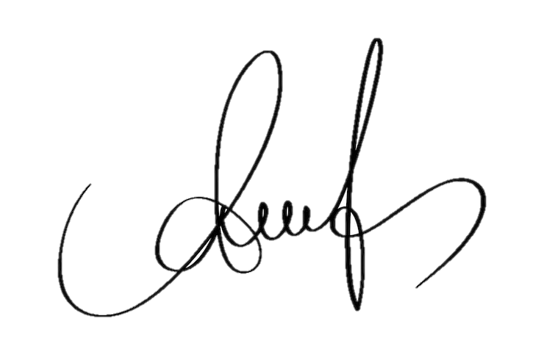
генеральный директор
Иванов Иван Иванович
______________________ _____________ __________________
должность подпись ФИО
октября
2025
11
«____» _______________ ______ г.

